2016年公卫执业助理医师《生物化学》考试大纲已经公布，医学教育网整理如下，希望对广大公卫助理医师考生有帮助！
2016年公卫执业助理医师《生物化学》考试大纲
单元 | 细目 | 要点
一、蛋白质的化学 | 1.蛋白质的分子组成 | （1）元素组成
一、蛋白质的化学 | 1.蛋白质的分子组成 | （2）基本单位
一、蛋白质的化学 | 2.蛋白质的分子结构 | （1）肽键与肽链
一、蛋白质的化学 | 2.蛋白质的分子结构 | （2）一级结构
一、蛋白质的化学 | 2.蛋白质的分子结构 | （3）二级结构
一、蛋白质的化学 | 2.蛋白质的分子结构 | （4）三级和四级结构概念
一、蛋白质的化学 | 3.蛋白质的理化性质 | （1）等电点
一、蛋白质的化学 | 3.蛋白质的理化性质 | （2）沉淀
一、蛋白质的化学 | 3.蛋白质的理化性质 | （3）变性
二、维生素 | 1.脂溶性维生素 | 脂溶性维生素的生理功能
二、维生素 | 2.水溶性维生素 | 水溶性维生素的生理功能
三、酶 | 1.概述 | （1）概念
三、酶 | 1.概述 | （2）酶促反应的特点
三、酶 | 2.酶的结构与功能 | （1）分子组成
三、酶 | 2.酶的结构与功能 | （2）活性中心与必需基团
三、酶 | 2.酶的结构与功能 | （3）酶原与酶原的激活
三、酶 | 2.酶的结构与功能 | （4）同工酶
三、酶 | 3.影响酶促反应速度的因素 | （1）酶浓度
三、酶 | 3.影响酶促反应速度的因素 | （2）底物浓度
三、酶 | 3.影响酶促反应速度的因素 | （3）温度
三、酶 | 3.影响酶促反应速度的因素 | （4）pH
三、酶 | 3.影响酶促反应速度的因素 | （5）激活剂
三、酶 | 3.影响酶促反应速度的因素 | （6）抑制剂
四、糖代谢 | 1.糖的分解代谢 | （1）糖酵解的主要过程、医|学教育网整理关键酶和生理意义
四、糖代谢 | 1.糖的分解代谢 | （2）糖有氧氧化的基本过程、关键酶和生理意义
四、糖代谢 | 1.糖的分解代谢 | （3）磷酸戊糖途径的生理意义
四、糖代谢 | 2.糖原的合成与分解 | （1）概念
四、糖代谢 | 2.糖原的合成与分解 | （2）生理意义
四、糖代谢 | 3.糖异生 | （1）概念
四、糖代谢 | 3.糖异生 | （2）反应途径的关键酶
四、糖代谢 | 3.糖异生 | （3）生理意义
四、糖代谢 | 4.血糖 | （1）概念
四、糖代谢 | 4.血糖 | （2）血糖的来源和去路
四、糖代谢 | 4.血糖 | （3）血糖浓度的调节
四、糖代谢 | 4.血糖 | （4）高血糖和低血糖
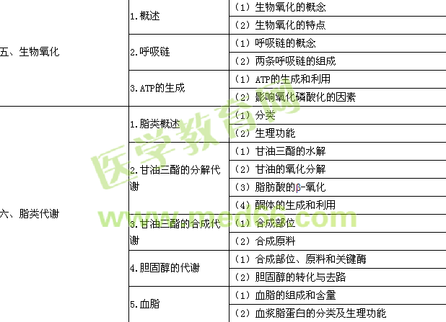
七、氨基酸代谢 | 1.蛋白质的营养作用 | （1）蛋白质的生理功能
七、氨基酸代谢 | 1.蛋白质的营养作用 | （2）营养必需氨基酸
七、氨基酸代谢 | 1.蛋白质的营养作用 | （3）蛋白质的营养互补作用
七、氨基酸代谢 | 2.氨基酸的一般代谢 | （1）氨基酸的脱氨基作用
七、氨基酸代谢 | 2.氨基酸的一般代谢 | （2）氨的代谢
七、氨基酸代谢 | 2.氨基酸的一般代谢 | （3）α-酮酸的代谢
七、氨基酸代谢 | 3.个别氨基酸的代谢 | （1）氨基酸的脱羧基作用
七、氨基酸代谢 | 3.个别氨基酸的代谢 | （2）一碳单位的概念
七、氨基酸代谢 | 3.个别氨基酸的代谢 | （3）苯丙氨酸和酪氨酸代谢
八、核酸的结构、功能与核苷酸代谢 | 1.核酸的分子组成 | （1）分类
八、核酸的结构、功能与核苷酸代谢 | 1.核酸的分子组成 | （2）基本成分
八、核酸的结构、功能与核苷酸代谢 | 1.核酸的分子组成 | （3）基本单位
八、核酸的结构、功能与核苷酸代谢 | 2.DNA的结构与功能 | （1）一级结构
八、核酸的结构、功能与核苷酸代谢 | 2.DNA的结构与功能 | （2）DNA双螺旋结构
八、核酸的结构、功能与核苷酸代谢 | 2.DNA的结构与功能 | （3）DNA的功能
八、核酸的结构、功能与核苷酸代谢 | 3.RNA的结构与功能 | （1）mRNA
八、核酸的结构、功能与核苷酸代谢 | 3.RNA的结构与功能 | （2）tRNA
八、核酸的结构、功能与核苷酸代谢 | 3.RNA的结构与功能 | （3）rRNA
八、核酸的结构、功能与核苷酸代谢 | 4.核酸的理化性质 | （1）核酸的紫外吸收
八、核酸的结构、功能与核苷酸代谢 | 4.核酸的理化性质 | （2）DNA变性和复性
八、核酸的结构、功能与核苷酸代谢 | 5.核苷酸的代谢 | （1）嘌呤核苷酸的分解产物
八、核酸的结构、功能与核苷酸代谢 | 5.核苷酸的代谢 | （2）嘧啶核苷酸的分解产物
九、肝生物化学 | 1.生物转化作用 | （1）概念
九、肝生物化学 | 1.生物转化作用 | （2）反应类型
九、肝生物化学 | 1.生物转化作用 | （3）生理意义
九、肝生物化学 | 2.胆色素代谢 | （1）胆色素的概念
九、肝生物化学 | 2.胆色素代谢 | （2）游离胆红素
九、肝生物化学 | 2.胆色素代谢 | （3）结合胆红素
九、肝生物化学 | 2.胆色素代谢 | （4）胆红素在肠道中的变化
九、肝生物化学 | 2.胆色素代谢 | （5）胆红素代谢与黄疸

